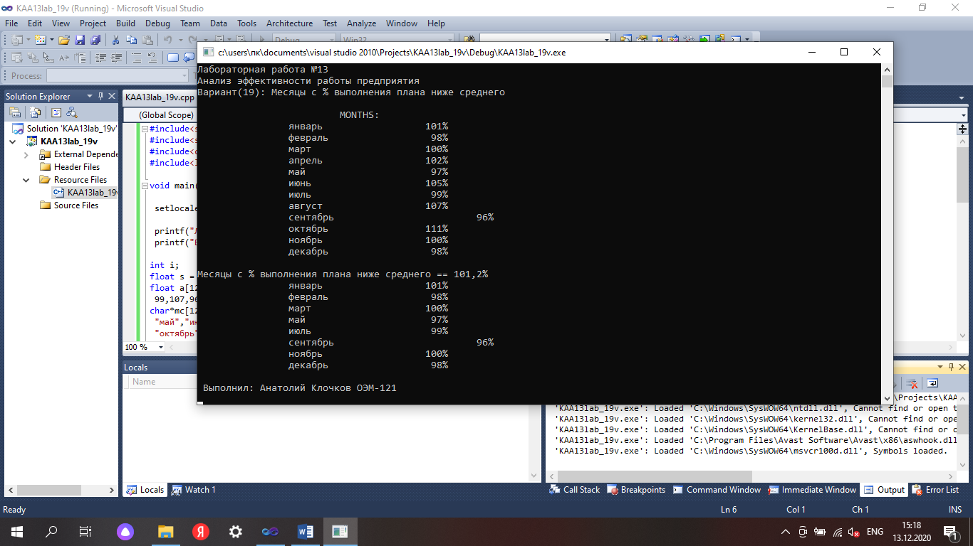

#include<stdio.h>

#include<string.h>

#include<conio.h>

#include<locale.h>

void main(){

setlocale(LC_ALL,"Russian");

printf("Лабораторная работа №13\nАнализ эффективности работы предприятия \n");

printf("Вариант(19): Mесяцы с %% выполнения плана ниже среднего\n");

int i;

float s = 0, sr;

float a[12] = {101,98,100,102,97,105,

99,107,96,111,100,98};

char*mc[12] = {"январь","февраль","март","апрель",

"май","июнь","июль","август","сентябрь",

"октябрь","ноябрь","декабрь"};

printf("\n\t\t\t MONTHS: \t \n");

for(i = 0;i<12;i++){

printf("\t\t%s\t\t\t%3.0f%%\n",mc[i],a[i]);

s += a[i];

}

sr = s/12;

printf(" \nMесяцы с %% выполнения плана ниже среднего == %.1f%%\n ",sr);

for(i = 0;i<12;i++){

if (a[i] < sr){

printf("\t\t%s\t\t\t%3.0f%%\n",mc[i],a[i]);

}

}

getch();

return;

}